Data 4 Grundsteinlegung in Hanau: Bildunterschriften

Im Bild: v.l.n.r. Olivier Micheli (CEO und Präsident der Data4 Group), Prof. Dr. Kristina Sinemus (Hessische Ministerin für Digitalisierung und Innovation), Claus Kaminsky (Oberbürgermeister der Stadt Hanau), Nicolas Bergeret (Französischer Generalkonsul in Frankfurt am Main)
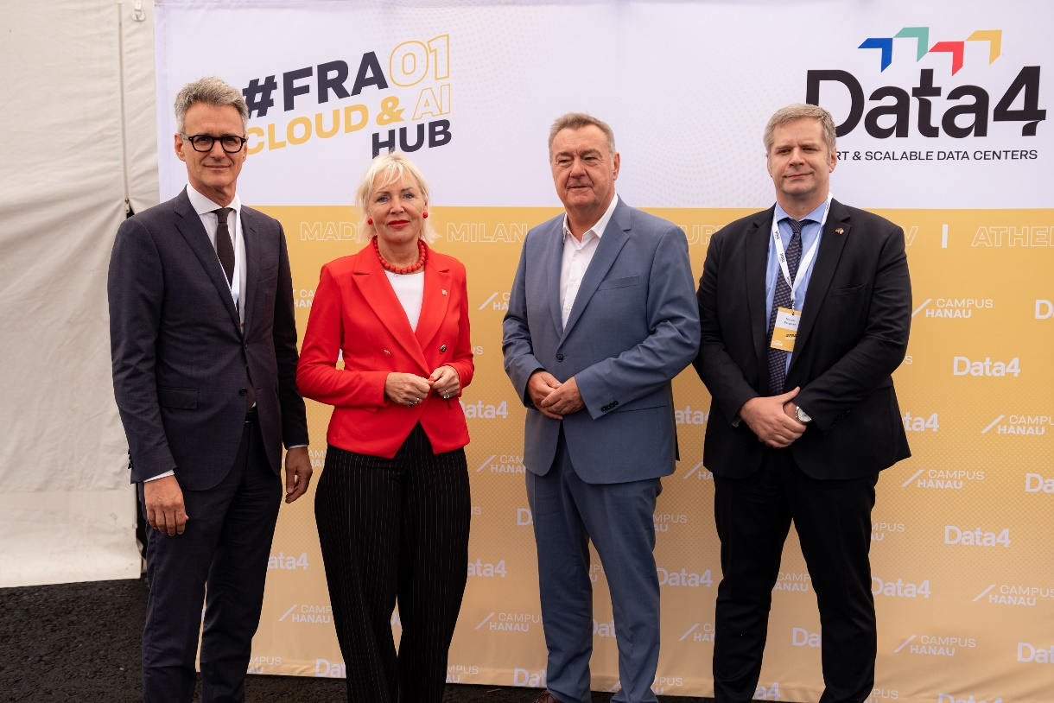
Im Bild: Claus Kaminsky (Oberbürgermeister der Stadt Hanau)
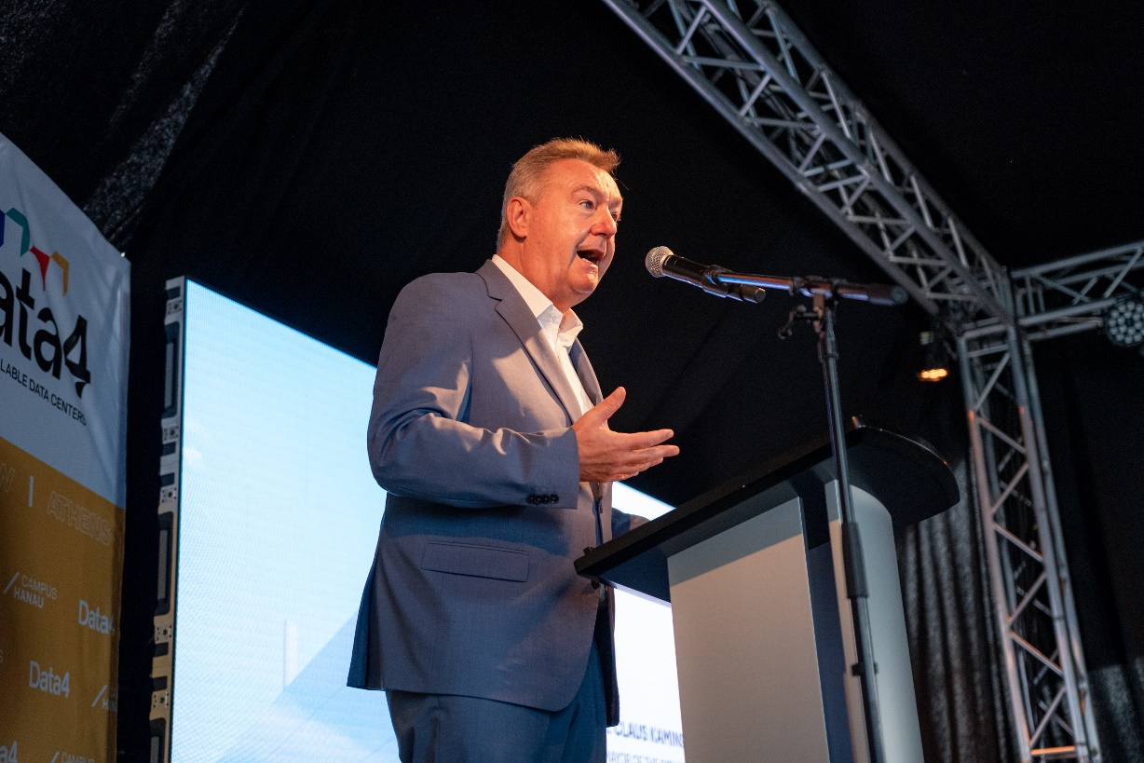

Im Bild: Claus Kaminsky (Oberbürgermeister der Stadt Hanau)


Im Bild: Marie Chabanon (CTO der Data 4 Group)


Im Bild: v.l.n.r. Marie Chabanon (CTO der Data 4 Group), Prof. Dr. Kristina Sinemus (Hessische Ministerin für Digitalisierung und Innovation), Claus Kaminsky (Oberbürgermeister der Stadt Hanau), Olivier Micheli (CEO und Präsident der Data4 Group), Nicolas Bergeret (Französischer Generalkonsul in Frankfurt am Main)


Im Bild: Olivier Micheli (CEO und Präsident der Data4 Group)


Im Bild: Prof. Dr. Kristina Sinemus (Hessische Ministerin für Digitalisierung und Innovation)
